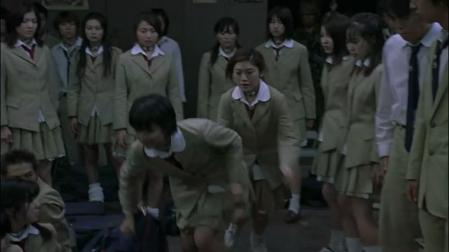
迅速拿起生活包，南织佳在后面追向她。
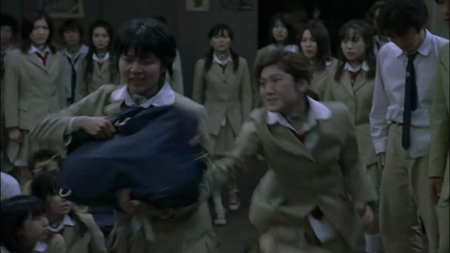
她被狠劲的拉住。
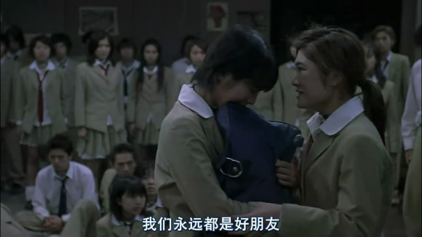
南织佳很真诚（真的很真诚）的来一句：“我们永远都是好朋友。”这句话不就是“我们永远不会自相残杀”的翻版么？可是啊，口气越是真诚，越是一种讽刺。
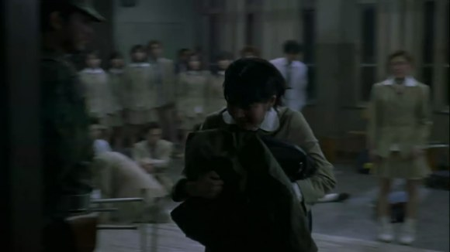
南佳织 将她目送到门口，越想越怎么讽刺。

叛逆三人组的饭岛敬太登场了。
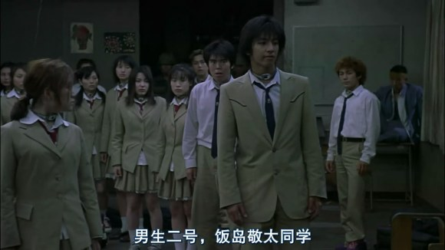
非常非常淡然，说实话，我非常佩服这种心理素质。看向地上的包包。
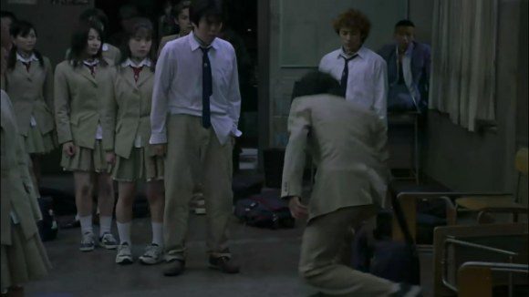
直接转身拿起了后面的包
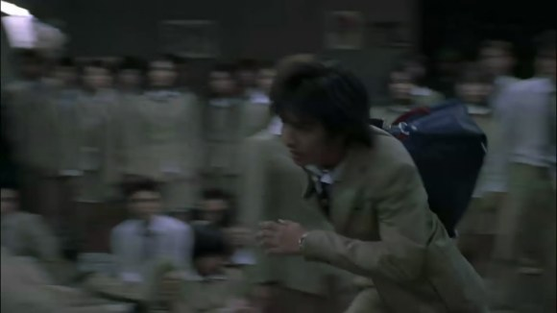
然后他立马跑了起来，虽然很模糊，但还是可以看到弘树和三村是在看他。
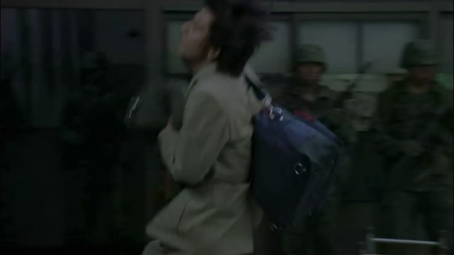
猛地接起武器包。
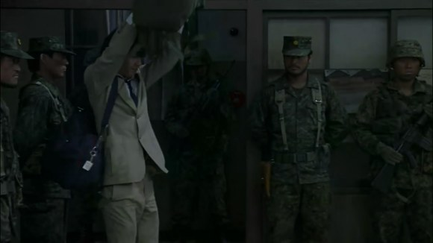
这个角度就可以看出，他是在给坐在地上的三村打招呼。
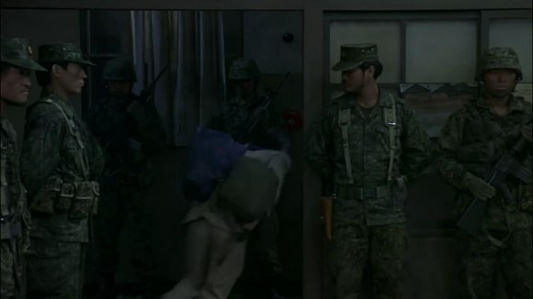
打完招呼后，转身就跑

灯塔组的女生代表出场了。
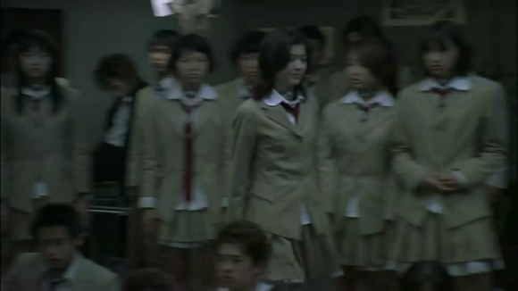
很干脆，不矫作，很有领袖气质。
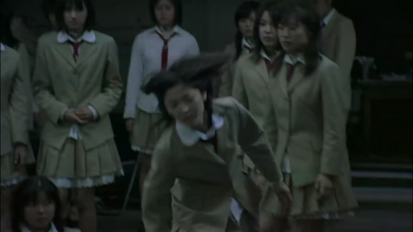
拿起生活包，这时中川有香向前走了一步。
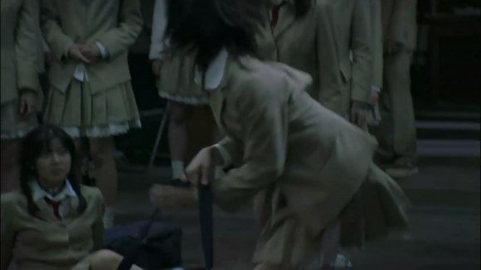
拿起包。
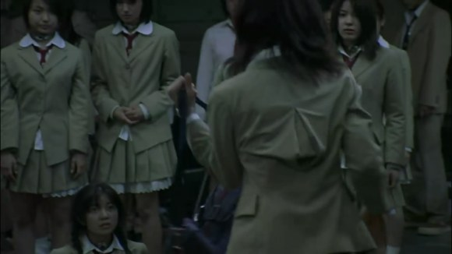
看向了有香。
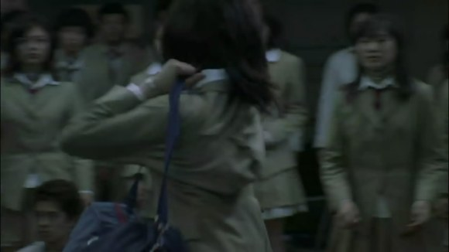
向她打招呼，应该是一种暗示，而 中川有香貌似快要哭出来了。
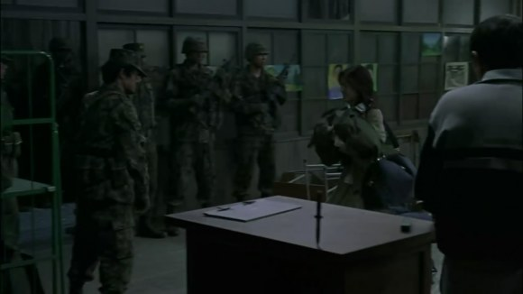
她接起武器包。
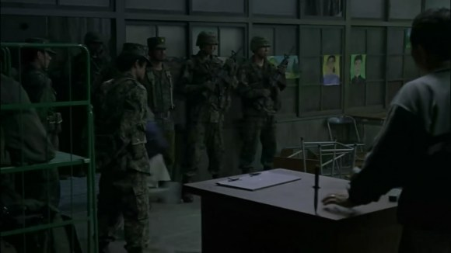
然后毅然跑出教室。

大木立道同学登场了！

